Vinná réva ( Vitis vinifera) čeleď: révovité
vinařství – enologie= odvětví zemědělství, které se zabývá pěstováním a zkoumáním vinné révy
Biologické vlastnosti:
-Rostlina vytrvalá, kořen – v hloubce 30 – 50 cm ( délka až 10 m),
Vitis vinifera,- Réva – vytrvalá, popínavá, dřevnatá liána pnoucí se po opoře + úponky, listy – okrouhlé s 3 – 5 laloky, kmínek – zdřevnatělý , borka hnědá, květy- žlutozelené laty, plod – bobule
Obsah látek: 80 % voda, hroznový cukr – 16 – 21 %, vitamíny atd.
Podmínky pěstování:
Stanoviště: dostatek světla ( plodnost + vyzrání hroznů ), vysoká náročnost na teplo –vinohradnické oblasti s průměrnou roční teplotou- nad 8 st.C, průměr. Teplota za vegetaci 15 st.C, léto 18 st.C.
Teplota: a) při rašení- 10 st.C ,b) při kvetení vysoké nároky- cca 30 st.C, ( nad 35 st.C poškození révy)
Polohy: chráněné před studenými větry, sklon – jih , J – Z, J – V, svažité pozemky- sluneční paprsky na svazích sklon 25 – 35 st. ( terasování x erozi )
Nadm.výška: do 300 – 400 m n m.
srážky: 400 – 600 mm , vysoká vlhkost - vegetační doba se prodlužuje
Nároky na půdu:
a) všechny druhy půd, nejvhodnější půdy –štěrkovité a kamenité, půd.druh- P, PH, s vysokou hladinou spodní vody
b) těžké, humózní půdy – vyšší výnos hroznů, nížší obsah cukrů a aromatických látek
Vinařské oblasti v ČR: 1. Česká – podoblast mělnická a litoměřická
2.moravská – podoblast – mikulovská, slovácká, velkopavl.,znojemská
Odrůdy pěstované v ČR: Chardonnay, Muškát Othonel, Neuburské, Pálava, Muller Thurgau, Rulandské ( bílé a šedé), Ryzlink rýnský a vlašský, Sauvignon, Tramín červený, Veltlínské zelené a červené

Výsadba: podzim ,jaro
Odrůdy dle barvy:
a).bílá vína – Burgunské bílé, Rulandské šedé, Ryzlink rýnský, Müller Türgau

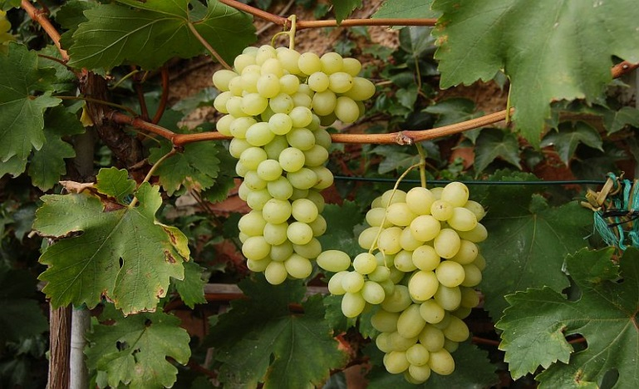
b)červená vína – Portugalské modré, Frankovka, Svatovavřinecké

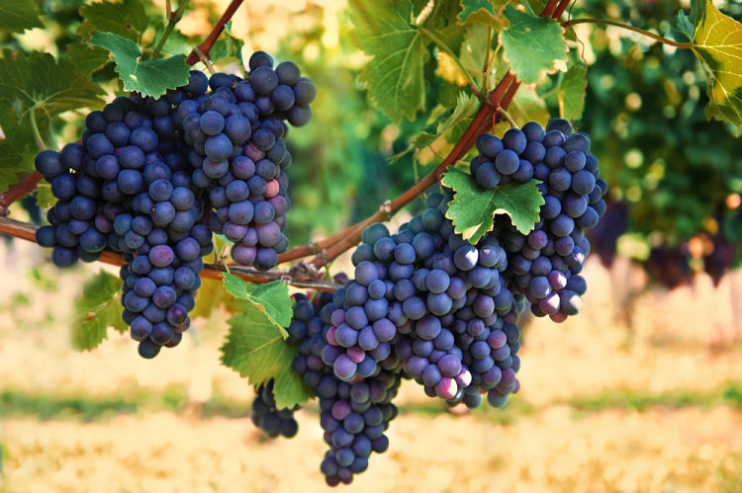

Odrůdy dle využití: a) stolní odrůdy - sklizeň hroznů
b) moštovací - výroba vína( pozdější dozrávání)

Choroby a škůdci révy:
1.škůdci Mšička révokaz – sání na kořenech révy, způsobuje - hnití kořenů, úhyn celé rostliny
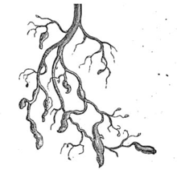

Vlnovník révový – plstnatost rubu listů
Sviluška ovocná a chmlová .- sání na listech
Obaleč mramorovaný - žír poupat a bobulí
Zobonoska révová - sání na listech, zakroucení listů
2.Choroby
Virový roncet - vir roncetu révy
Houbové choroby . Padlí révové( Oidium tuckerii)
Plíseň révy vinné ( Plasmophora viticola )
Plíseň šedá ( Botryotinia

